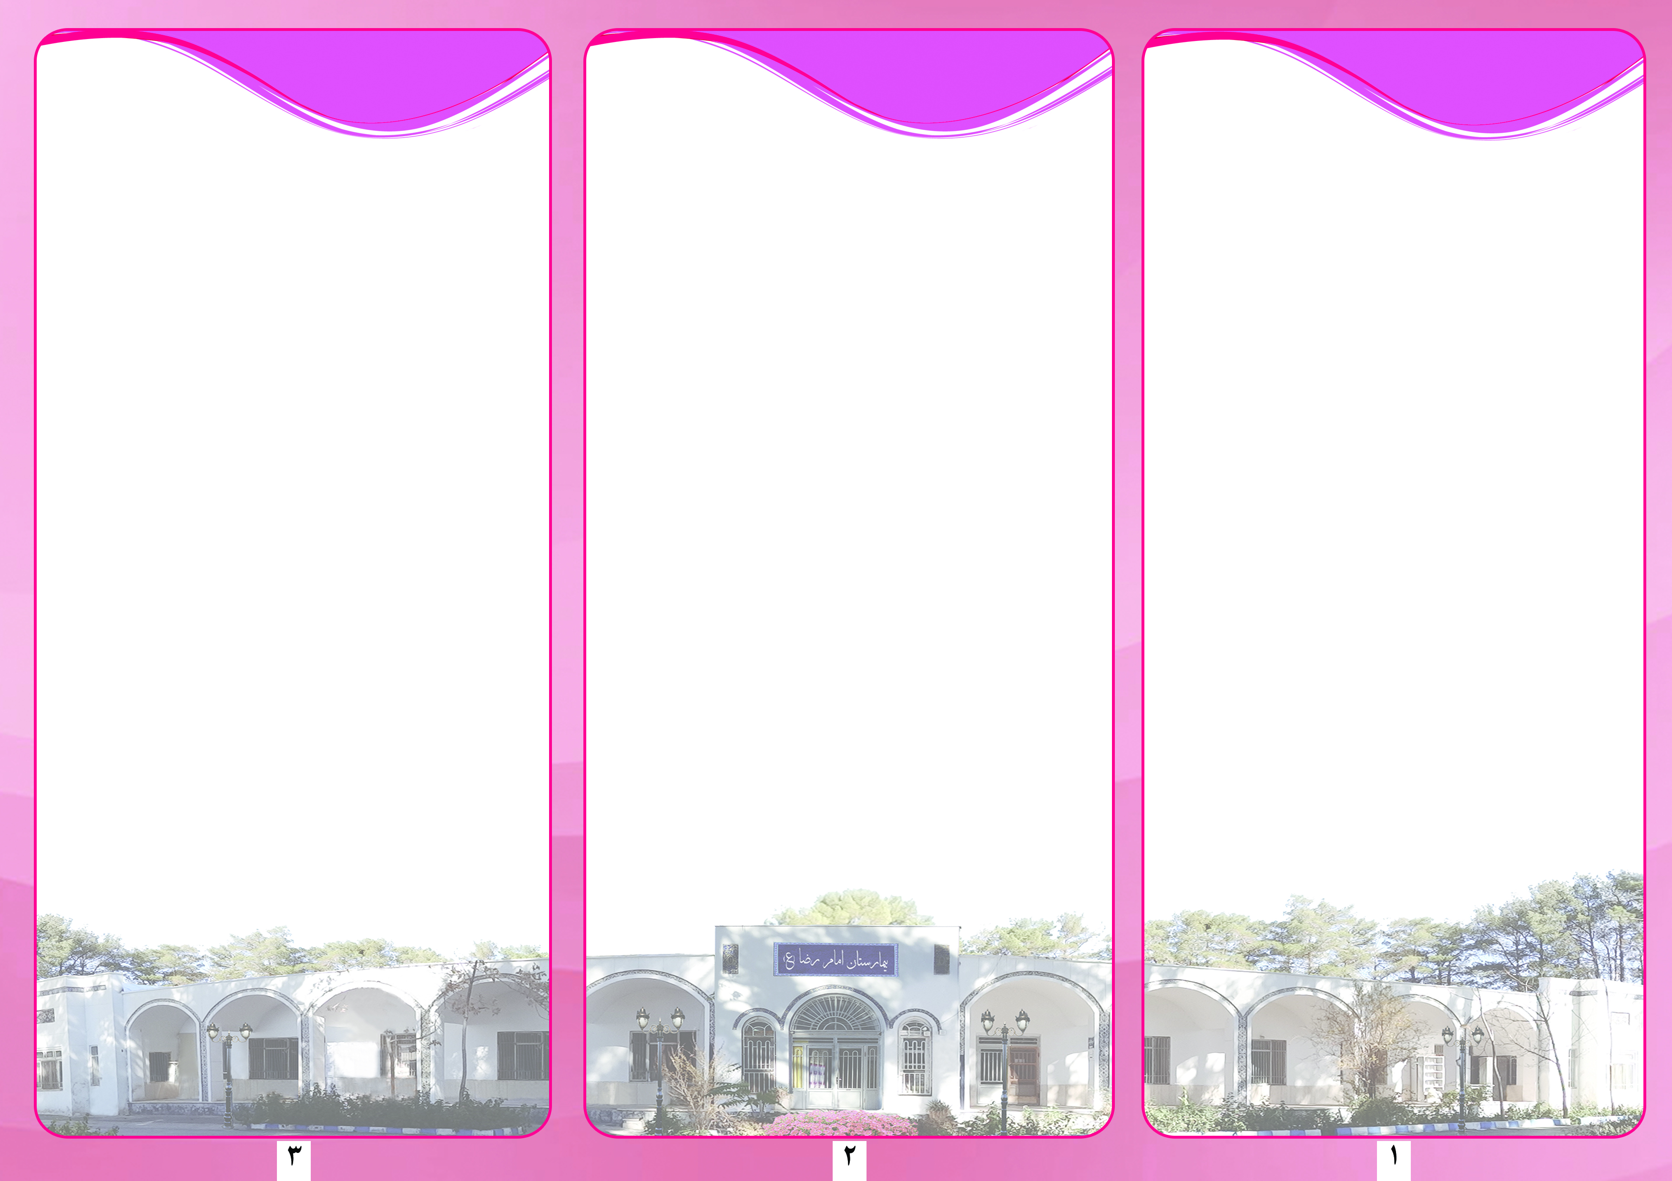

معیارهای دوره هیپومانیا
- خلق غیرطبیعی و مداوم بالا، گشاده یا تحریک پذیر برای مدت حداقل چهار روز (فعالیت هدفمند یا انرژی فرد به شکلی ناهنجار و مداوم بالا و در اکثر اوقات شبانه روز و تقریباً در تمام روزها دیده شود).
- حداقل سه مورد از علائم زیر را داشته باشند:
- افزایش اعتماد به نفس یا خودبزرگ بینی
- کاهش نیاز به خواب
- پرحرفی بیش از حد
- پرش افکار
- حواس پرتی
- افزایش فعالیت یا سراسیمگی روانی حرکتی
- اشتغال مفرط به فعالیت های دردسرساز
- افت بارز کارکرد اجتماعی یا شغلی
معیارهای دوره اقسردگی اساسی
- حداقل پنج مورد از علائم زیر را در حداقل دو هفته داشته باشند:
- خلق افسرده در اکثر روزها
- از دست دادن علاقه یا لذت در اکثر روزها
- کاهش یا افزایش وزن قابل ملاحظه
- بی خوابی یا پرخوابی تقریباً در تمام روزها
سراسیمگی یا کندی روانی-حرکتی

- در اختلال دوقطبی نوع I حداقل باید یک دوره از مانیا وجود داشته باشد.
معیارهای دوره مانیا
- خلق غیرطبیعی و مداوم بالا، گشاده یا تحریک پذیر برای مدت حداقل یک هفته (فعالیت هدفمند یا انرژی فرد به شکلی ناهنجار و مداوم بالا و در اکثر اوقات شبانه روز و تقریباً در تمام روزها دیده شود).
- حداقل سه مورد از علائم زیر را داشته باشد:
- افزایش اعتماد به نفس یا خودبزرگ بینی
- کاهش نیاز به خواب
- پرحرفی بیش از حد
- پرش افکار
- حواس پرتی
- افزایش فعالیت یا سراسیمگی روانی حرکتی
- اشتغال مفرط به فعالیت های دردسرساز
- افت بارز کارکرد اجتماعی یا شغلی
نشانه ها و معیارهای DSM-5 برای اختلال دوقطبی نوع II
- در اختلال دوقطبی نوع II باید یک دورۀ فعلی یا گذشتۀ هیپومانیا و یک دورۀ افسردگی اساسی فعلی یا گذشته وجود داشته باشد.

اختلال دوقطبی افسردگی-شیدایی چیست
اختلال دوقطبی افسردگی-شیدایی یکی از شاخه های اختلالات خلقی است. در این اختلال هم دوره هایی از شیدایی و هم دوره هایی از افسردگی وجود دارد. خلق و خوی افرادی که دچار این اختلال می شوند به طور پیاپی و غیرعادی بسیار خوب است یا بدون هیچ دلیل منطقی از حالت بسیار خوب به بد و افسرده تغییر میکند. همچنین ممکن است دوره ای بدون نشانه را نیز تجربه کنند.
شیدایی یا مانی چیست
شیدایی یا مانی، یک حالت خلقی و دربرگیرندۀ خوشحالی غیرعادی، افزایش انرژی و خوشبینی بیش از اندازه است. این حالت می تواند به اندازه ای شدید باشد که رفتار و فرایندهای روانی فرد را به شدت تحت تاثیر قرار دهد و از حالت طبیعی خارج کند. شیدایی خودپندارۀ فرد را دگرگون میکند و یاعث می شود فرد باورهای عجیبی دربارۀ خودش داشته باشد. به عنوان مثال احساس خودبزرگبینی کند.
انواع اختلال دوقطبی یا افسردگی-شیدایی
ما دو گونه اختلال دوقطبی یا افسردگی-شیدایی داریم:
- اختلال دوقطبی نوع I
- اختلال دوقطبی نوع II
نشانه ها و معیارهای DSM-5 برای اختلال دوقطبی نوع I

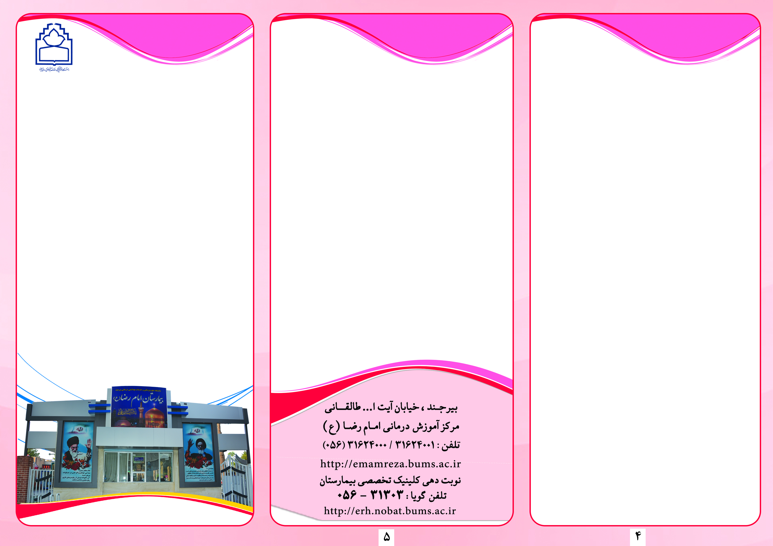
- داریم یا دیگر تجربه های شوک آور.
- سوء استفاده دارو یا الکل
- تغییرات اساسی زندگی از قبیل مرگ کسی که دوستش
درمان اختلال دوقطبی
- دارودرمانی
- رواندرمانی شناختی رفتاری
- آموزش روانشناختی (کسب آگاهی بیشتر دربارۀ اختلال)
- کاردرمانی

منبع:
- کتاب راهنمای تشخیصی و آماری اختلالات روانی (DSM-5)؛ ترجمه فرزین رضاعی.
- چکیده روانپزشکی بالینی، هارولد کاپلان و بنیامین سادوک؛ ترجمه فرزین رضاعی.
اختلال دوقطبی

بخش اعصاب و روان
بیمارستان آموزشی – پژوهشی – درمانی
امام رضا (ع)
ناظر علمی: دکتر محیا مجاهدی
ناظر اجرا: تارا زهرائی
تابستان 1401

- خستگی یا از دست دادن انرژی تقریباً در تمام روزها
- احساس بی ارزشی یا احساس گناه مفرط
- کاهش توانایی تفکر و تمرکز یا بی تصمیمی
- افکار مکرر دربارۀ مرگ
علل پیدایش اختلال دوقطبی
عوامل مختلفی هستند که موجب ایجاد این بیماری می شوند. در ذیل مواردی از علل ایجاد اختلال دوقطبی آورده شده است:
- عوامل ژنتیکی (قطعاً یکی از مهم ترین دلایل ابتلا به این اختلال عوامل ژنتیکی است).
- عوامل محیطی (وضعیت خانواده، تحصیلات، مذهب و...)
- وضعیت هورمون ها در بدن
- استرس (یکی از مشکلات و عوارض استرس بیش از اندازه می تواند ایجاد چنین پدیده ای در فرد باشد).
- مصرف بیش از اندازه مواد مخدر یا نوشیدنی های الکلی.
- برخی از بیماری های مغزی نیز ممکن است منجر به وجود این اختلال شود.
عوامل خطرساز برای اختلال دوقطبی
عواملی که ممکن است ریسک گسترش یک اختلال دوقطبی را افزایش دهد یا به عنوان یک تحریک کننده برای اولین دورۀ این اختلال عمل کنند، شامل این موارد می شوند:
- داشتن بستگان درجه اول مبتلا به اختلال دوقطبی مانند والدین یا خواهر و برادر
- دوره هایی از تجربۀ استرس بسیار زیاد

